Pressemitteilung
Februar 2019

Auftritt des singenden und gebärdenden Chors bei Weinor
„Jecke Öhrcher“ freuen sich über Spende

Der Kölner Karnevalsverein „Jecke Öhrcher“ nahm am 18. Februar 2019 einen Spendenscheck von Weinor über 1.111 Euro entgegen. Zum Dank gab es eine Darbietung des singenden und gebärdenden Vereinschors im Showroom der Weinor-Zentrale.

Sonnen- und Wetterschutzexperte Weinor unterstützt mit dem gemeinnützigen Verein Sonnen-Sprosse e.V. schon seit vielen Jahren nachhaltige Projekte für junge Menschen in den Bereichen Bildung und Soziales. Und als Kölner Unternehmen besteht naturgemäß eine hohe Affinität zum Karneval. Was liegt da näher, als einen Karnevalsverein zu fördern? Die „Jecke Öhrcher“ sind ein Verein für Menschen mit und ohne Hörschädigung. Die Besonderheit des Chors: Er singt bei seinen Auftritten Lieder und übersetzt die Texte gleichzeitig in Gebärdensprache.

Der Spendenbetrag von 1.111 Euro hilft den „Jecke Öhrcher“ unter anderem dabei, die anspruchsvolle technische Ausstattung für die Hörgeschädigten sowie Gebärdenkurse für Eltern von betroffenen Kindern zu finanzieren. „Wir sind in und um Köln mittlerweile recht bekannt, die Mitgliederzahlen steigen. Daher sind wir natürlich für jeden Zuschuss dankbar“, freut sich „Öhrcher“-Präsident Udo Prell. Nach der Scheckübergabe gab der Chor dann noch eine Kostprobe seines Könnens. Dabei wurden sie von Oliver Blum, dem bekannten Kölner Sänger und Komponisten, auf der Gitarre begleitet.

Angelika Freericks-Jaekel, Leiterin Personal und Finanzen bei Weinor, ist von dem Chor sehr beeindruckt: „Ich finde es fantastisch zu sehen, wie viel Freude vor allem die Kids bei ihrer Darbietung haben. Singen ist einfach eine wunderbare Sache – für Jung und Alt, mit oder ohne Handicap“.

Medienkontakt:
Christian Pätz
Weinor GmbH & Co. KG || Mathias-Brüggen-Str. 110 || 50829 Köln
Mail: cpaetz@weinor.de || www.weinor.de
Tel.: 0221 / 597 09 265 || Fax: 0221/ 595 11 89

Der Text sowie hochauflösendes Bildmaterial und weitere Informationen stehen Ihnen unter www.weinor.de/presse/ zur Verfügung.

Bildmaterial:

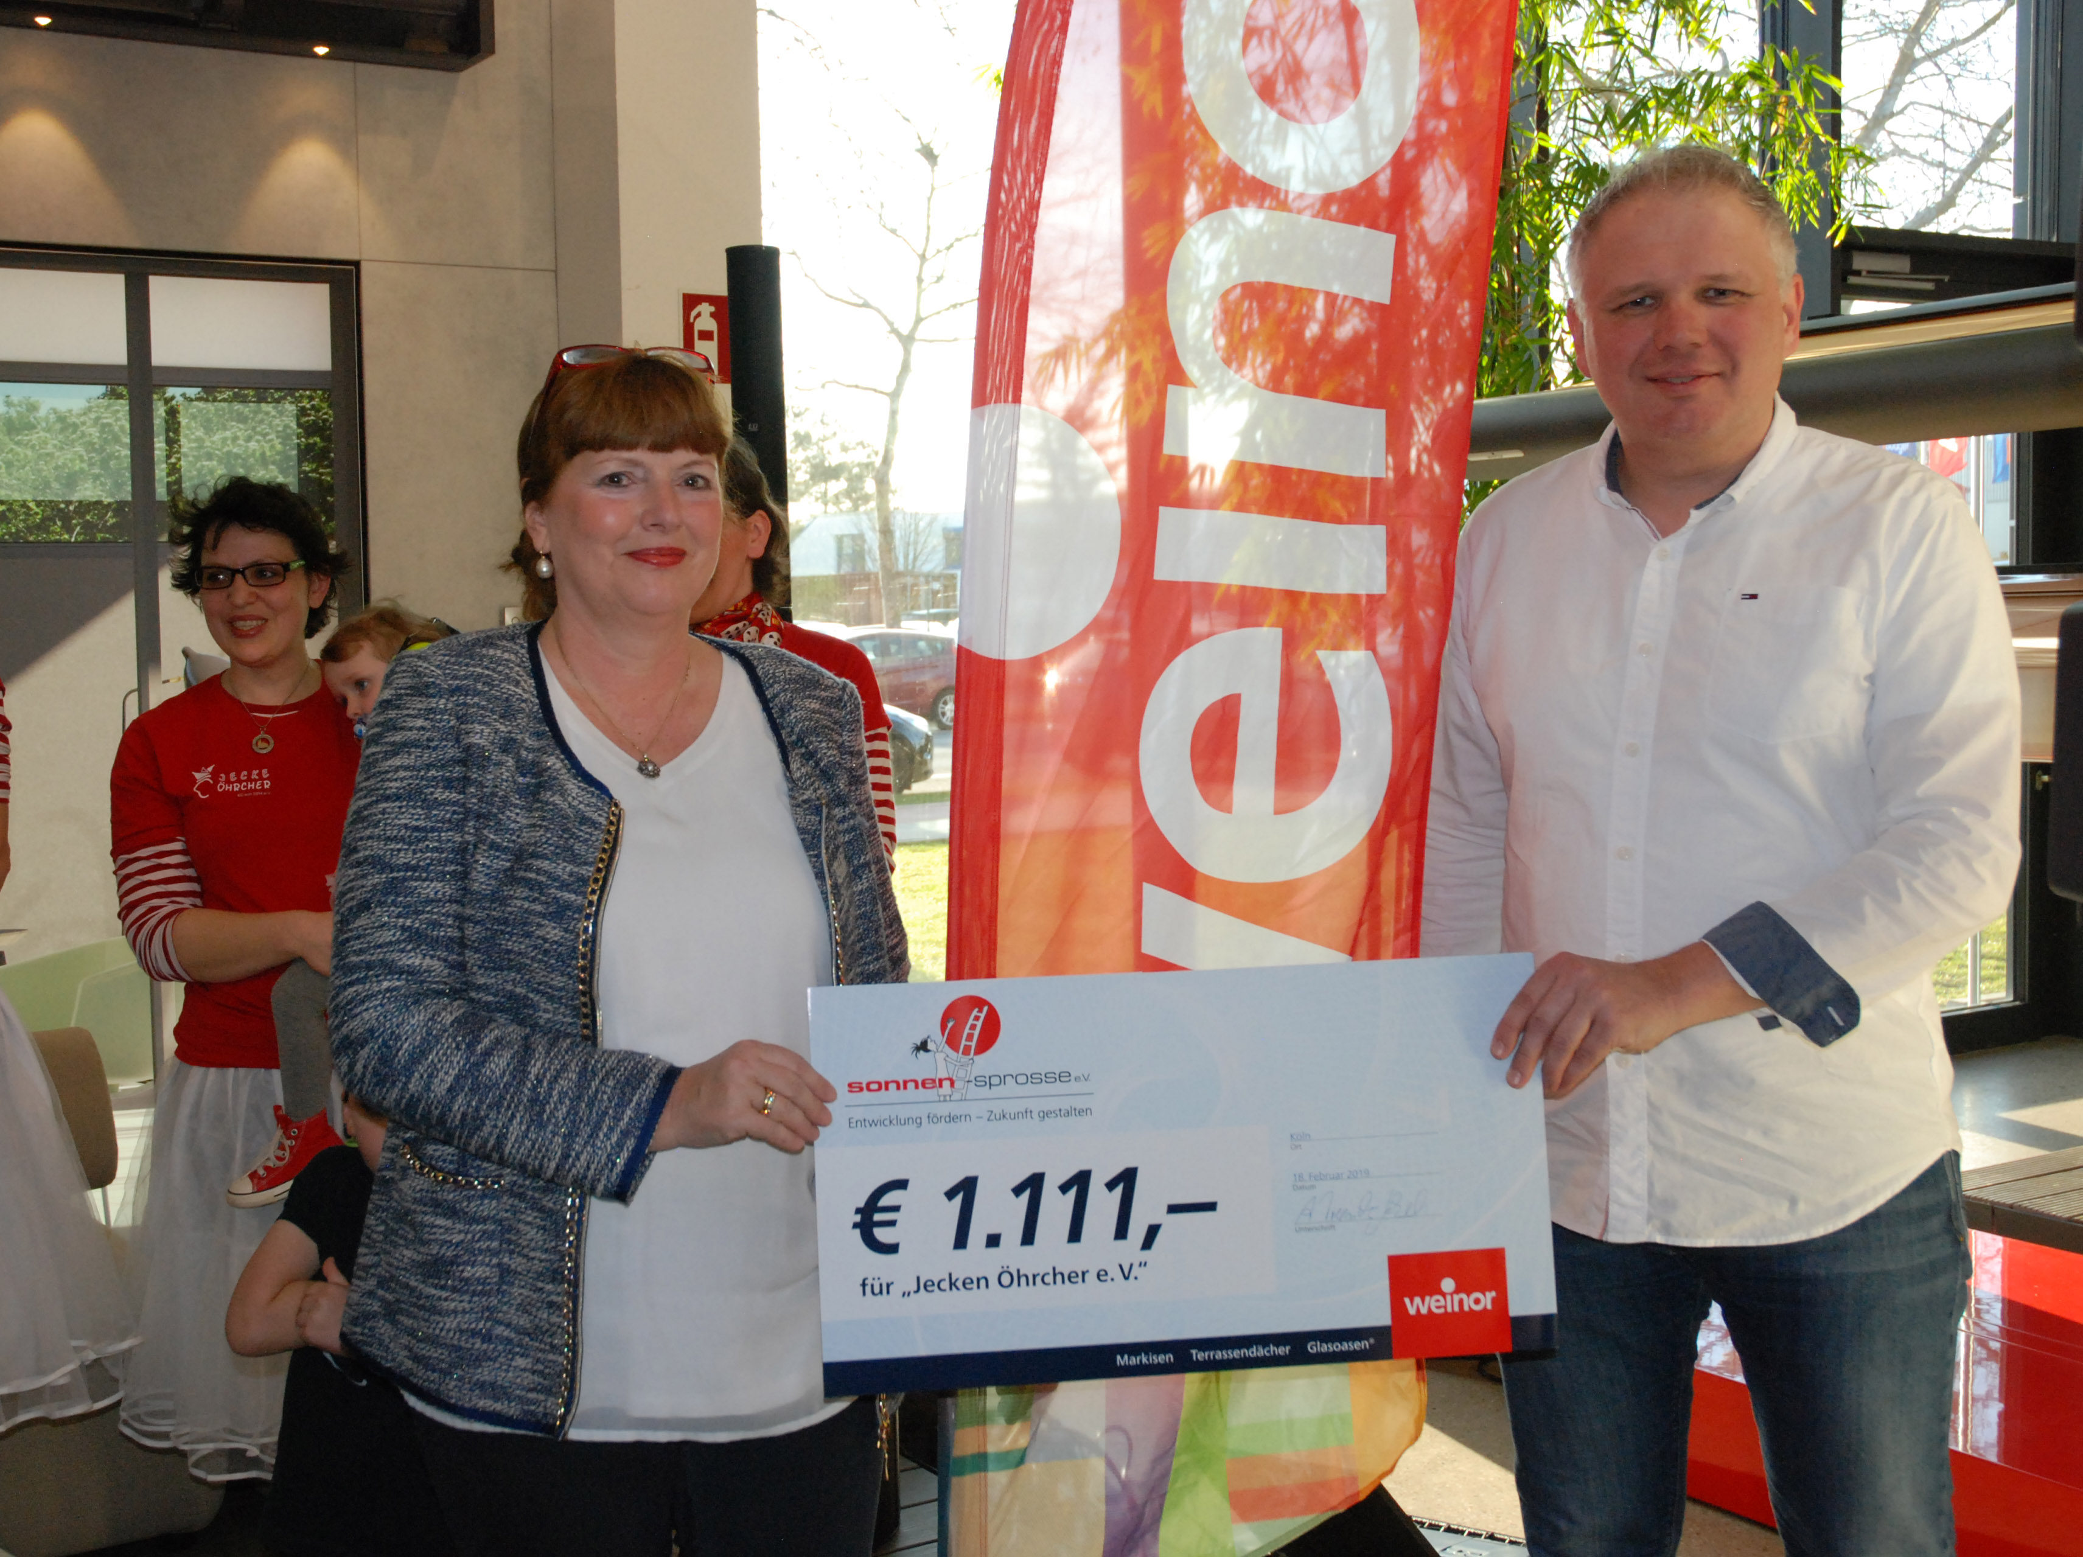
Bild 1:
Udo Prell, Präsident des Karnevalsvereins „Jecke Öhrcher“, nahm den Spendenscheck von Angelika Freericks-Jaekel, Leiterin Personal und Finanzen bei Weinor, entgegen.

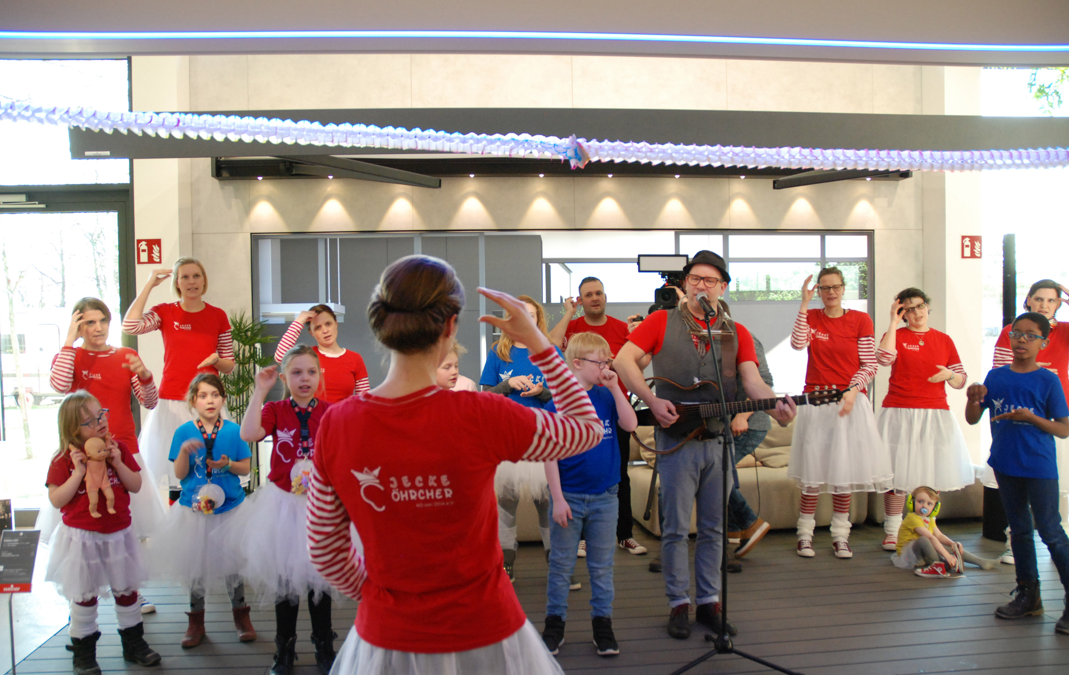
Bild 2:
Auf der Weinor-Terrassenbühne gab der Chor unter der Führung seiner Leiterin Katrin Kral sowie zum Gitarrenspiel des Kölner Komponisten Oliver Blum eine kleine Aufführung.

Fotos: Weinor GmbH & Co. KG

